全球抗疫未见曙光，疫苗战争却已打响！

原创 有里儿有面 [有理儿有面](javascript:void(0);)

**有理儿有面**

微信号 youli-youmian

功能介绍 你说是不是

2021-02-07[原文](https://mp.weixin.qq.com/s?__biz=Mzg3MjEyMTYyNg==&mid=2247523431&idx=1&sn=4d5a1dcdab97ea1cc0f691ec19413b47&chksm=cef6c812f98141048e5765d831ed9813d185f827ca0cab628964c4db3de2ae59b840c57ceecb&scene=27#wechat_redirect&cpage=47) 发表于

收录于合集





**全文共2912字，图片10张，预计阅读时间为8分钟。**

**文章首发于“有理儿有面”（youli-youmian），欢迎大家在朋友圈和微信群转发。**

**公众号及其他平台转载请在后台留言。**



▼

新冠疫情的持续蔓延，给人类生存和安全问题带来巨大考验，合作抗疫与疫苗接种，无疑是当前最为紧迫和最有价值的行动。

然而，这样的共同行动，却由于各种各样的原因正在逐渐演变为疫苗之战，并对国家、政治联盟之间的关系产生重大影响。

1月22日，英国阿斯利康制药公司突然通知欧盟因为产能原因，预计2021年第一季度的疫苗供货量将减少60%，并且依照英国政府的要求，这些疫苗会优先供给英国，减少提供给欧盟的疫苗供应量。

在多次警告英国无效后，欧盟于1月29日宣布反制措施，限制新冠疫苗出口，导致英国订购的350万剂美国辉瑞疫苗（在比利时生产）无法顺利抵达英国。欧盟希望通过这一对策，得到换取英国阿斯利康疫苗的条件。

虽然欧盟随后承认犯错并撤回有关决定，称双方同意重新合作，不再阻止疫苗运到英国，但围绕疫苗使用而产生的“疫苗民族主义”现象，并没有消除。

远离欧洲大陆的美国，早在特朗普执政时期，就宣布有权预购最大数量疫苗，对自行开发的疫苗也有优先使用权。虽然法德等欧洲盟友对此提出抗议和批评，但也无可奈何。这无疑是给全球合作抗疫做了一个坏的示范。

然而，这种“疫苗民族主义”并没有帮助美国扭转疫情大规模传播致死的现实不利：其累计死亡病例数已超过第二次世界大战中美国的总死亡人数；接种组织不力而产生的“疫苗之乱”，正在美利坚狂野地散布愤恨与不平。

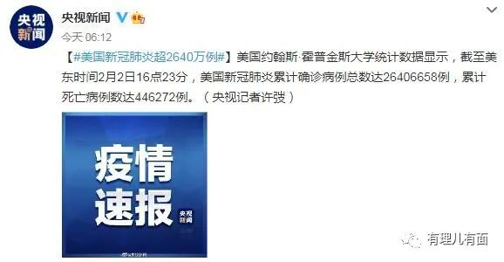

期间，美国疫苗采购机构丑闻频出、2000万剂已分发疫苗去向成谜；疫苗接种耗时费力，一些本应是优先接种的人群，却需要排队许久才能打上疫苗；还有一些人，不得已成为“疫苗猎人”，去药店排队接种最后两剂“如果没人打就得扔掉”的疫苗。

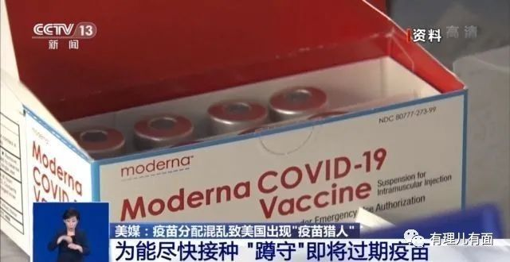

美国疫苗接种组织混乱，还催生了一种所谓的“疫苗旅游”：不少人跨州接种疫苗或“插队”接种疫苗，甚至还有外国人跑来美国接种疫苗，这也使得美国本已经混乱的疫苗接种计划，更加无序。



在如此垄断、囤积、掐架、混乱的纷争下，美国的盟友们——欧洲一些国家纷纷开始对中俄疫苗“示好”。

2月2日，欧盟委员会主席冯德莱恩表示，如果中国和俄罗斯的疫苗“展示全部数据”的话，就可能获准在欧盟使用。

同一天，德国总理默克尔也表示，“我们衷心欢迎任何疫苗企业向欧洲药品管理局提出申请”。

奥地利总理库尔茨则于2月4日表示，只要中国或俄罗斯疫苗公司提出申请，欧洲药品管理局就应该考虑进行审批，“不应有地缘政治禁忌”。

相比于德、奥等国的“绿灯暗示”，匈牙利监管机构则于1月29日批准了中国国药集团研发的疫苗紧急使用，成为首个批准中国疫苗的欧盟国家。

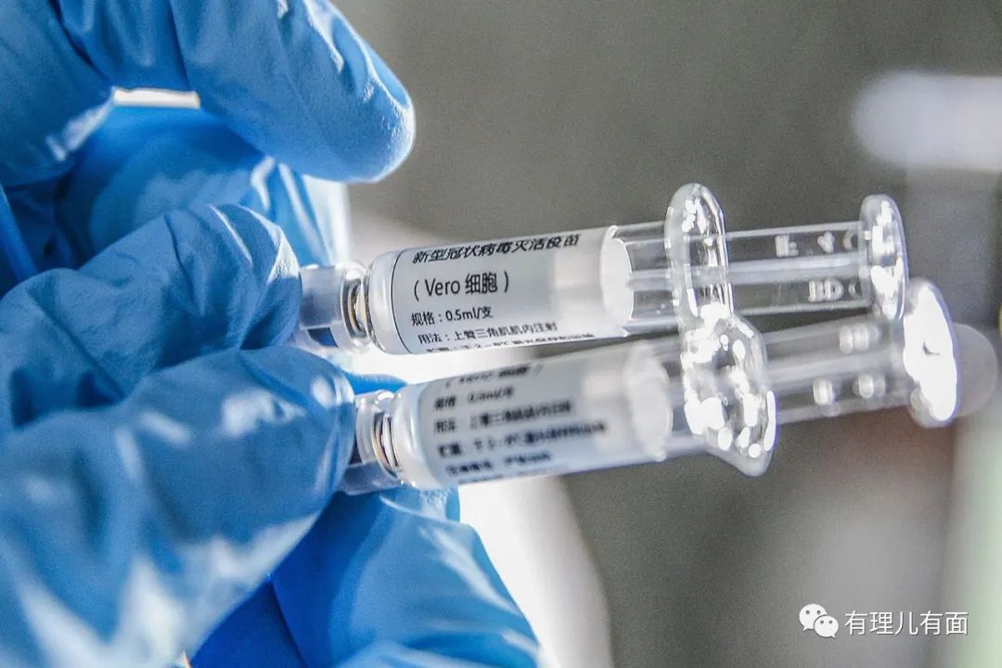

匈牙利总理欧尔班表示，选择中国疫苗，是因为中国应对这种病毒的时间最长，对病毒的了解也最多。“我个人会等中国（国药集团的）疫苗接种，我对它最为信任”。

欧盟国家为抗疫之需，不再坚持将疫苗与政治和意识形态挂钩，认为疫苗是科学问题，是专业性问题。这些西方国家，经济实力相对雄厚，还可以支付购买的费用，而许多的发展中国家，则面临着“无剂可施”的困境。

世卫组织秘书长谭德塞日前在看见50多个富裕国家已施打超过3900万剂新冠疫苗，但某穷国却只有25剂疫苗可打时，批评“这个世界正处于灾难性道德沦丧的边缘”。

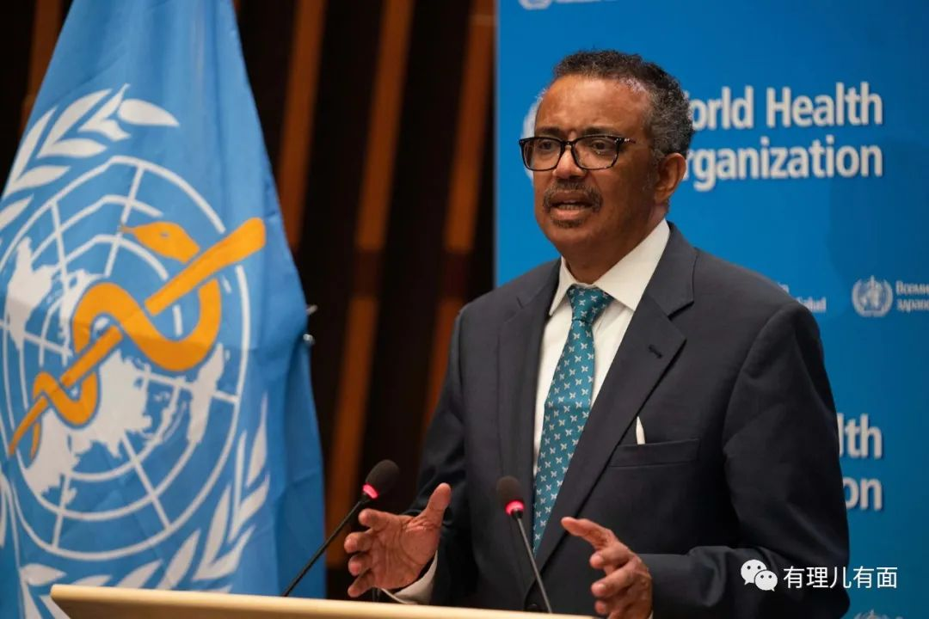

其实，“全球疫苗争夺战”富国获得疫苗接种优先的背后，是雄厚的财力支撑。例如已有超过三分之一人口接种疫苗的以色列，能够优先取得辉瑞疫苗的主因之一就是它不惜用高价购买。

此外，加拿大订购的新冠疫苗，足够为该国所有人口每人接种五次。英国、新西兰、澳大利亚等国的疫苗都超过每人接种两次。

虽然发展中国家疫情的恶化，无疑反过来会放缓发达国家经济的复苏，但这并不能成为阻碍处于科研领先地位的欧美跨国疫苗药厂，将基于公众苦难的救命疫苗视为盈利的专利商品，来获取最大利润的利欲熏心。

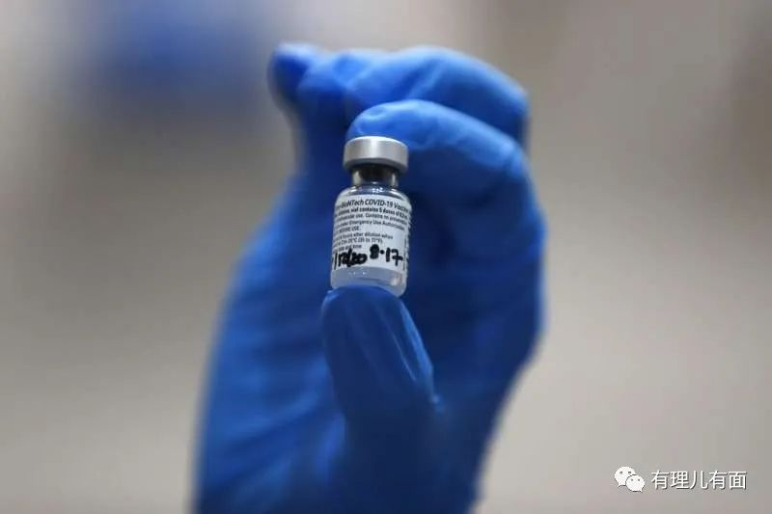

人类合作战胜疫情的出路在哪里？广大发展中国家获得疫苗援助的希望在何方？世界各国特别是广大发展中国家，开始将焦急的求助目光对准东方的中国。

在对发展中国家的疫苗援助上，中国也继续展现了负责任的大国形象与道义担当：向柬埔寨捐赠100万剂新冠疫苗，向尼泊尔捐赠30万支新冠疫苗，继承诺无偿提供缅甸新冠疫苗后，再宣布捐赠菲律宾50万剂疫苗...

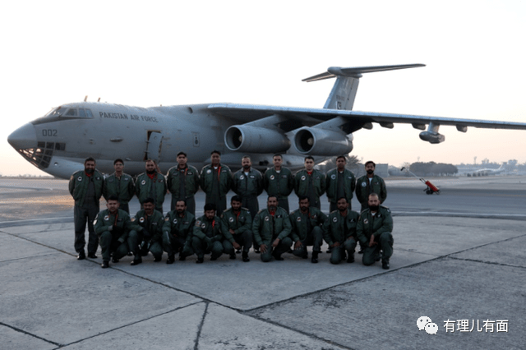

2月3日，在外交部例行记者会上，发言人汪文斌表示，中国已正式加入“新冠肺炎疫苗实施计划”（首要目标是为一众贫穷的国家平均获得约两成人口的疫苗），并同世卫组织等发起方保持密切沟通，为把疫苗作为全球公共产品，实现发展中国家的可及性和可负担性而共同努力。

汪文斌还表示，应世卫组织方面请求，中方决定向实施计划提供1000万剂疫苗，主要用于发展中国家急需。

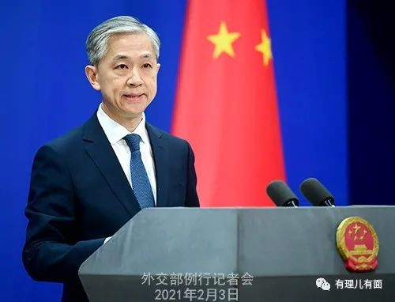

与此同时，中国也积极回应国际疫苗市场需求，中国企业已与超过40个国家签订了疫苗需求采购合同。陆续发布的中国疫苗的科学实验和临床效果，也正在一步步击碎西方舆论关于其安全性、有效性等等的质疑，成为日益增长和崛起的中国科研实力的一个有力佐证。

国际知名的法国科学家、医生和遗传学家Axel Kahn教授于2020年11月12日在法国媒体发表讲话时认为，“与目前市场上生产的所有其他疫苗相比,国药集团和科兴生物的疫苗在试验和功效证明方面要先进得多”。

其中，科兴生物疫苗在巴西的临床应用研究发现，按照0,14天程序接种2剂疫苗14天后预防由新型冠状病毒所致疾病的保护效力为：对住院、重症及死亡病例的保护效力为100.00%，对有明显症状且需要医疗干预的新冠病例的保护效力为83.70%，对包括不需医疗干预的轻症病例在内的所有新冠病例保护效力为50.65%。

印度尼西亚总统佐科、塞舌尔总统拉姆卡拉旺、土耳其总统埃尔多安和副总统奥克塔伊、巴林王储兼首相萨勒曼、约旦首相哈萨瓦纳等多国领导人都已公开接种中国新冠疫苗。

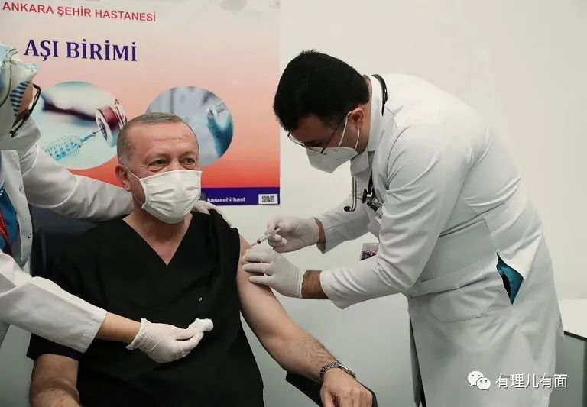

2月4日，中国国家卫健委发言人米锋表示，截至2月3日24时，全国累计报告重点人群接种新冠疫苗3123.6万剂次，没有出现严重感染的病例报告...

疫情的阴霾尚未散去，人类还在奋战。疫情防控是对全世界所有国家的一场大考，这不仅考量着一个国家的综合国力、科研实力，更对执政党的国家治理能力、外交政策、国际形象提出考验。这场大考的结局，最终关系到人类的最终命运，也必将对未来的国际政治格局产生深远影响。

中国政府用对内的“人民战争全民抗疫”、对外的“守望相助互帮互助”，正在赢得这场考验。整个国家不仅有效控制住了疫情，而且迅速恢复了经济，并最终成为2020年全球经济唯一正增长的主要经济体！中国合作抗疫的努力和贡献，也获得了国际社会绝大多数国家的肯定和赞誉。

而标榜人权的欧美等一些西方发达国家，则在重视不足导致抗疫宝贵的窗口期丧失的情况下，忙于甩锅推责，乃至贩卖各种“全面免疫”等等奇谈怪论，如今又走向了疫苗使用本国优先、甚至借机谋利的“疫苗民族主义”歧路。

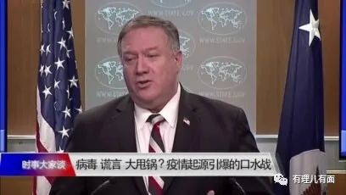

“得道多助，失道寡助。”这场不期而遇的人类重大公共卫生事件，将中国推向了世界舞台中央并在给予中国巨大考验和磨难中，悄无声息地实现了世界政治经济力量格局的此消彼长。

当下的疫苗之战，也是国家综合国力对比潜移默化微妙变迁的一部分，其中我们已感受到中国关于构建人类命运共同体的呼吁，在当前时势下的时代光芒！与之一起熠熠生辉的，还有中国日益上升的综合国力、大国担当与国际号召力、影响力！

时与势，无疑在中国这一边......

**图片来自网络**





**关注公众号：**

**有理儿有面**

**理   性｜   揭   秘｜   探   讨**







有里儿有面

**微信扫一扫赞赏作者** **赞赏**

已喜欢，对作者说句悄悄话

取消

**发送给作者**

**发送**

最多40字，当前共字

 人赞赏

上一页 1/3 下一页

长按二维码向我转账

受苹果公司新规定影响，微信 iOS 版的赞赏功能被关闭，可通过二维码转账支持公众号。

### 精选留言

用户设置不下载评论